Г У Ф С С П Р О С С И И П О А Л Т А Й С К О М У К Р А Ю
ГЛАВНОЕ УПРАВЛЕНИЕ ФЕДЕРАЛЬНОЙ СЛУЖБЫ СУДЕБНЫХ ПРИСТАВОВ ПО АЛТАЙСКОМУ КРАЮ

РЕЗУЛЬТАТЫ ДЕЯТЕЛЬНОСТИ ГЛАВНОГО УПРАВЛЕНИЯ ФЕДЕРАЛЬНОЙ СЛУЖБЫ СУДЕБНЫХ ПРИСТАВОВ
ПО АЛТАЙСКОМУ КРАЮ В 2023 ГОДУ

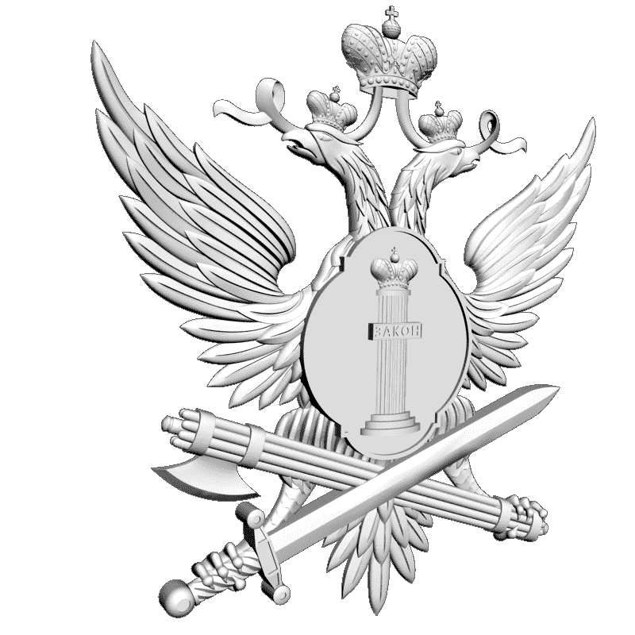

Работа Главного управления направлена на обеспечение эффективного принудительного исполнения судебных актов, актов других органов и должностных лиц.
Cогласно запрету на взыскание по исполнительному производству денежных средств, выплачиваемых военнослужащим и приравненным к ним гражданам за участие в боевых действиях, боевых операциях и выполнение боевых задач за пределами РФ, исполнительные производства и исполнение требований о взыскании денежных средств подлежат приостановлению в отношении участников специальной военной операции.
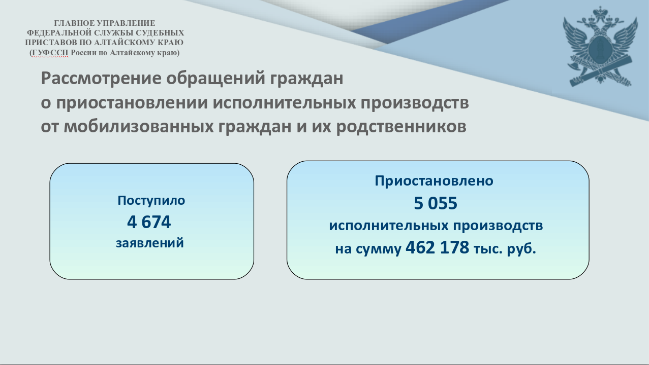
В 2023 году в Главное управление поступило 4,7 тыс. заявлений о приостановлении исполнительных производств от мобилизованных граждан и их родственников, которые своевременно рассмотрены и удовлетворены. Приостановлено более 5 тыс. исполнительных производств на сумму более 400 тыс. руб.

Ведется системная работа и по защите прав социально незащищенных слоев населения.
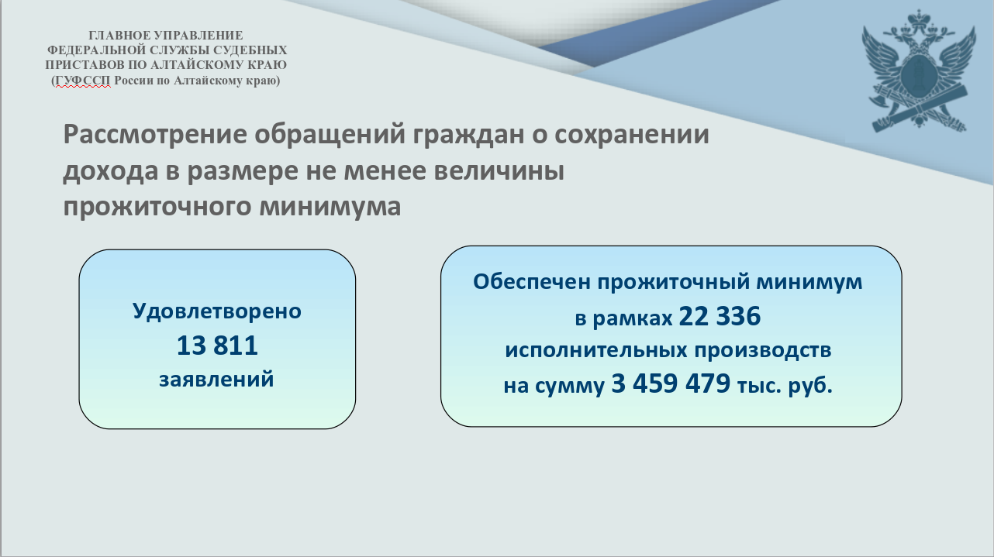
Действующее законодательство обеспечивает сохранение дохода граждан в размере не менее величины прожиточного минимума при обращении взыскания на денежные средства должника. Этот правовой элемент защиты широко используется гражданами-пенсионерами, оказавшимися в сложной жизненной ситуации. По разъяснению гражданам их права на ежемесячное сохранение дохода в размере не менее величины прожиточного минимума в 2023 году воспользовались 13,8 тыс. граждан — должников.
За своевременным рассмотрением данной категории обращений и своевременным принятием процессуальных решений о сохранении дохода должника Главным управлением ведется постоянный контроль.

РАБОТА ГЛАВНОГО УПРАВЛЕНИЯ В СФЕРЕ ИСПОЛНИТЕЛЬНОГО ПРОИЗВОДСТВА

В 2023 году в Главном управлении на исполнении находилось 1,8 млн. исполнительных производств. Процессуальные решения об окончании и прекращении приняты в рамках более 1 млн. исполнительных производств. В отношении оставшихся исполнительных производств требования исполнительных документов выполнены полностью или частично. В пользу различных категорий взыскателей взыскано более 10,3 млрд. рублей. В бюджет перечислено более 2 млрд. рублей.
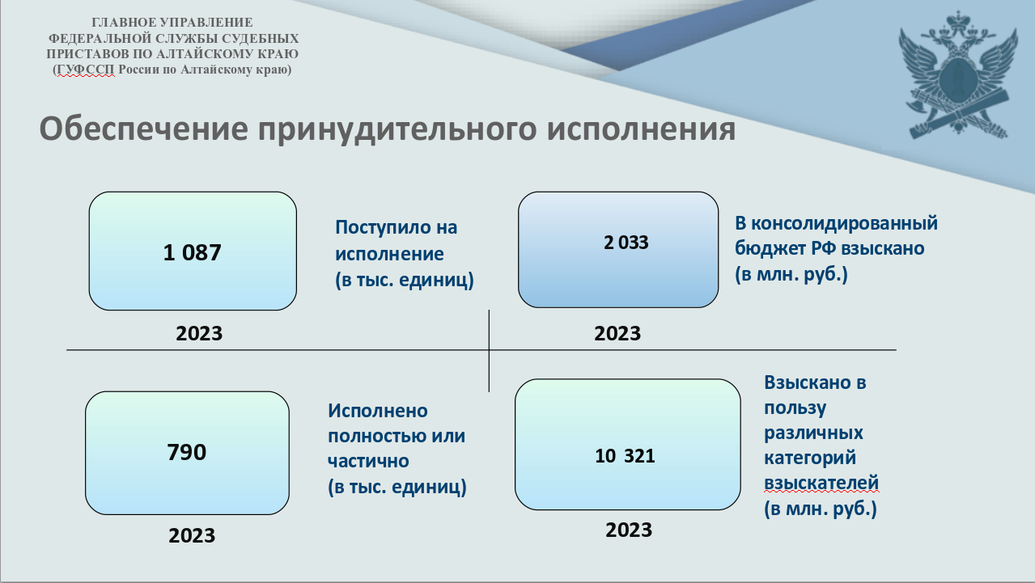
Как и прежде, предметом особого внимания и контроля являлось исполнение требований исполнительных документов, связанных с обеспечением прав детей на получение алиментов, а также затрагивающих права и интересы граждан.
Благодаря ежедневной работе судебных приставов-исполнителей сумма взысканной задолженности по алиментным платежам возросла на 399 млн. руб. (с 798 млн. рублей до 1 млрд. 197 млн руб).
Остаток неоконченных исполнительных производств о взыскании алиментов сократился на 1,3 тыс. исполнительных производств и составил 15,9 тыс. исполнительных производств.
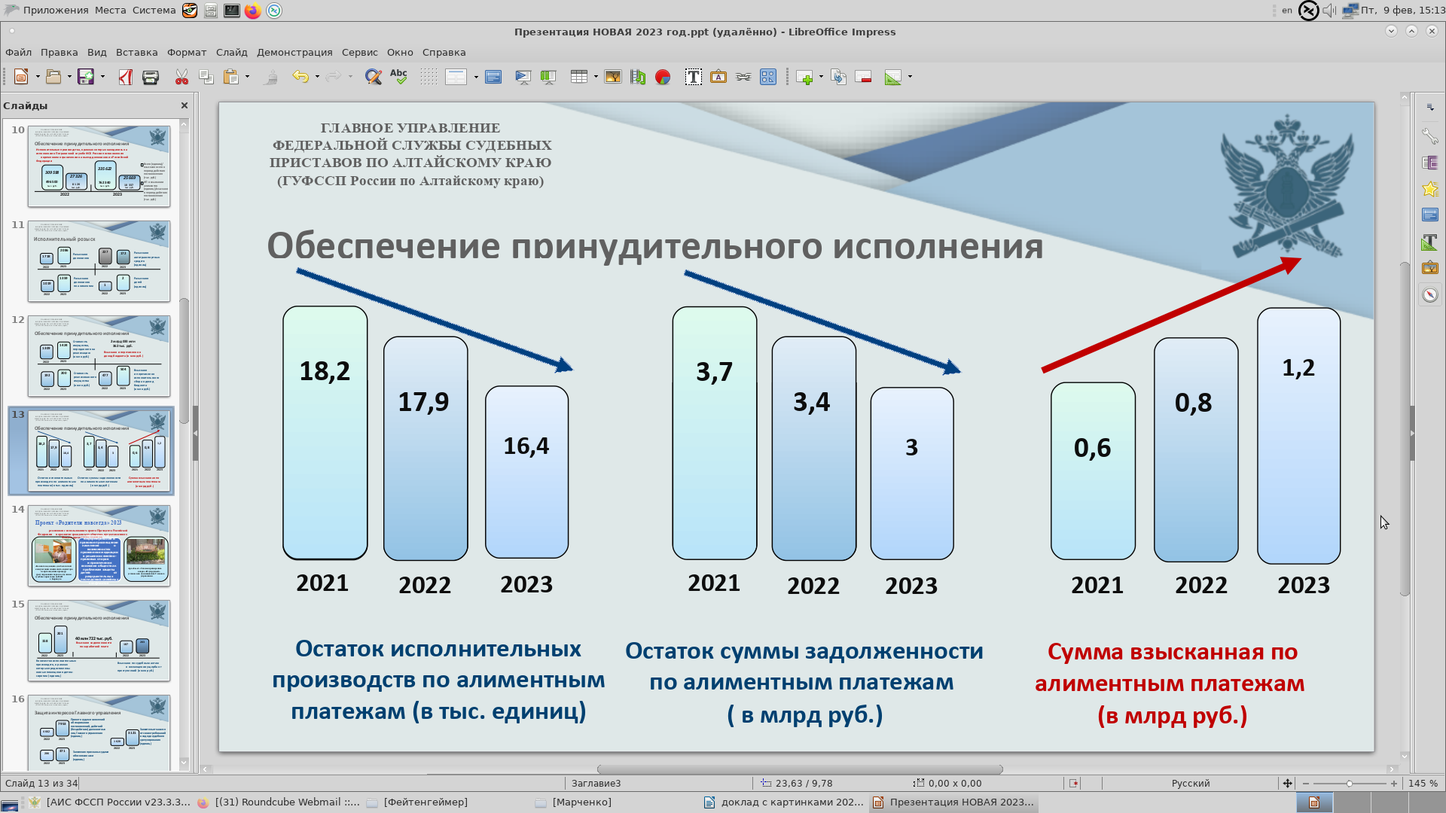

Доля исполнительных производств, в рамках которых реализуется права детей на получение алиментов, превысил 90,8%.
В 2023 году Главным управлением продолжена системная работа, направленная на взыскание алиментных платежей посредством социальных проектов реализуемые Главным управлением во взаимодействии с Управлением по труду и занятости населения по «Содействию в трудоустройстве граждан имеющим алиментные обязательства», Ассоциацией профессиональных медиаторов Алтайского края при участии Уполномоченного по правам ребенка в Алтайском крае в рамках проекта 2023 года «Родители навсегда» направленного на урегулирование конфликтов между разведенными родителями несовершеннолетних детей на стадии исполнительного производства по вопросам о порядке общения с ребенком и о взыскании алиментов.
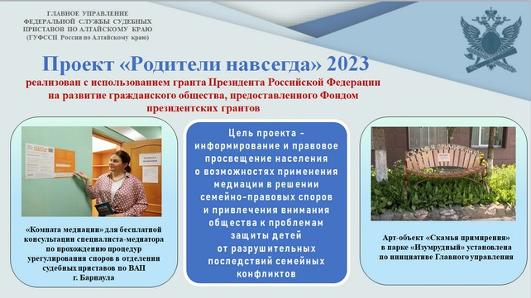
За время реализации проектов более тысячи трехсот человек, пришедших на приём к судебным приставам-исполнителям, были ознакомлены с возможностью мирно урегулировать спор путём медиации. Профессиональными медиаторами проведено 304 консультации. Полностью или частично разрешены конфликты в 20 парах. В результате повысился уровень добровольного исполнения решений суда, в связи с чем ряд производств был успешно прекращен. Увеличилась сумма, взысканная в пользу детей по решениям суда о взыскании алиментов, что несомненно сказалось на уровне жизни детей.
Официально трудоустроено через подразделения центров занятости 248 должников по алиментным платежам.
В числе наиболее значимых для Главного управления в 2023 году оставались вопросы принудительного исполнения требований исполнительных документов о взыскании задолженности по заработной плате и предоставлении жилья детям-сиротам и детям, оставшимся без попечения родителей.
На фоне сокращения количества находящихся на исполнении исполнительных производств о взыскании задолженности по заработной плате с 8,5 до 2 тыс. обеспечен высокий уровень исполнения требований исполнительных документов данной категории. В результате мер, принимаемых судебными приставами-исполнителями, задолженность по заработной плате взыскана полностью или частично, в рамках 87% исполнительных производств. Взысканная сумма задолженности превысила 40 млн. рублей.
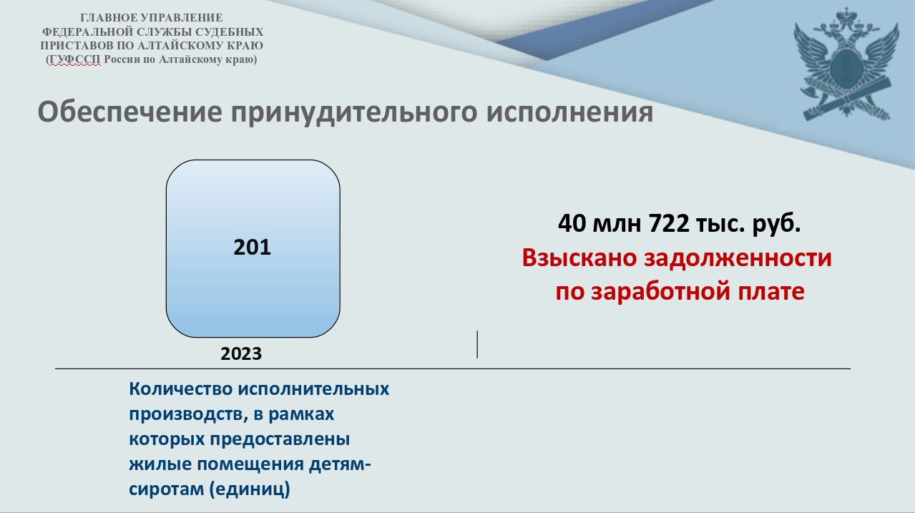
Что касается предоставления жилья детям-сиротам и детям, оставшимся без попечения родителей, то в Главном управлении на исполнении находилось 1,7 тыс. исполнительных производства данной категории. Должником исполнены требования исполнительных документов в рамках 201 исполнительного производства.
Долгожданные квартиры получили дети-сироты из Барнаула, Бийска, Рубцовска, Славгорода, Камня-на-Оби, Алейска, Заринска, Новоалтайска, Первомайского, Петропавловского, Поспелихинского, Шелаболихинского района.
В соответствии с приказами Федеральной службы судебных приставов 2023 года создано специализированное отделение судебных приставов по Алтайскому краю Главного межрегионального (специализированного) управления Федеральной службы судебных приставов. На сегодняшний день действующие исполнительные производства о предоставлении жилых помещений детям-сиротам и детям, оставшимся без попечения родителей, переданы для исполнения в данное созданное специализированное отделение.
В рамках применения мер временного ограничения на выезд должников из Российской Федерации взыскано более 700 млн. рублей. Должники, в отношении которых применялась мера по временному ограничению в специальных правах, погасили задолженность на сумму более 121 млн. рублей. Из них более 115 млн. составили алиментные платежи.
Более 31 млн. руб. взыскано по исполнительным производствам о взыскании штрафов, назначенных судом в качестве наказания за преступления коррупционной направленности.
На 8,7% больше взыскано по судебным актам о возмещении ущерба от преступлений. Сумма превысила 203 млн. рублей.
РАБОТА ГЛАВНОГО УПРАВЛЕНИЯ В СФЕРЕ ИСПОЛНИТЕЛЬНОГО РОЗЫСКА И РЕАЛИЗАЦИИ ИМУЩЕСТВА ДОЛЖНИКОВ

В исполнительном розыске основными ориентирами служили обоснованность, полнота и своевременность проведения исполнительно-разыскных действий.
Это особенно важно при исполнении требований, связанных с реализацией прав детей и взысканием алиментов. В рамках разыскных мероприятий в прошедшем году установлено местонахождение более двух тысяч должников. Разыскано 172 автотранспортных средства должников, в том числе 11 принадлежавших должникам по алиментам.
Количество исполнительных производств, в отношении которых применялись меры по наложению ареста на имущество должников, составило более 10,5 тыс. исполнительных производств. Общая сумма денежных средств, полученная от реализации арестованного имущества должников, увеличилась на 8 млн. руб. и составила более 200 млн рублей.
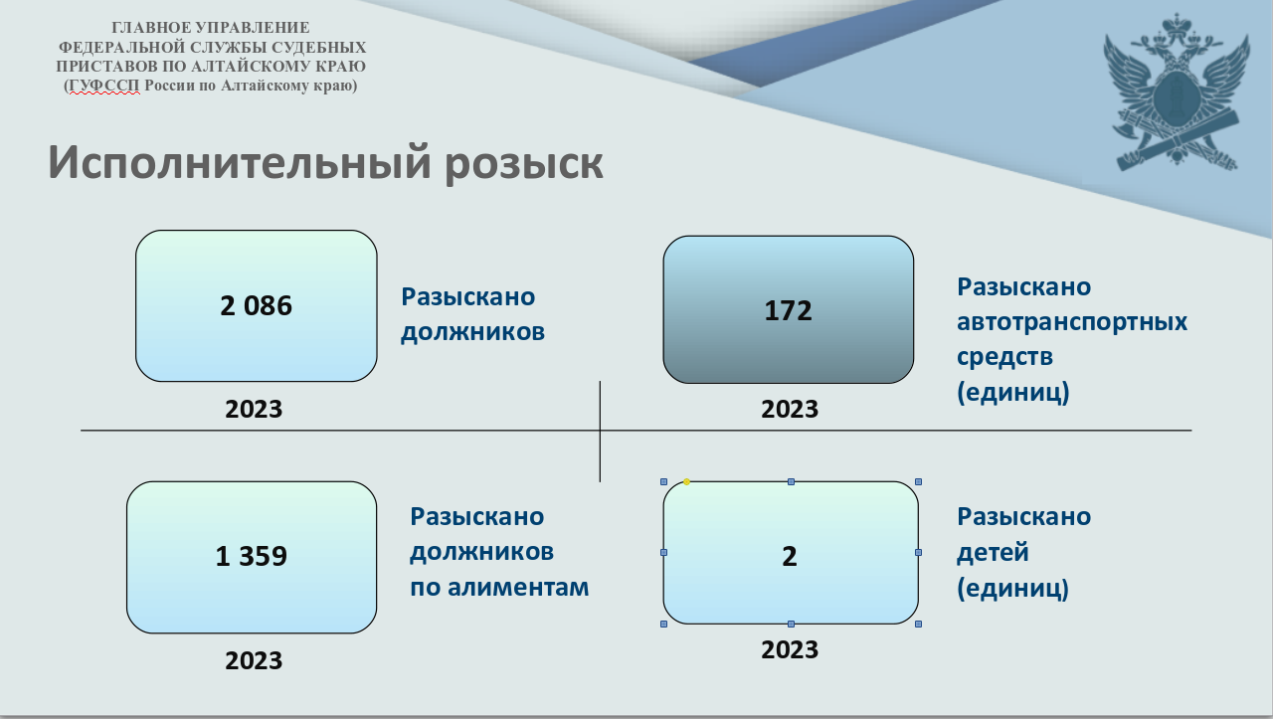
При этом арест послужил мерой побуждения к оплате задолженности в рамках более 6 тыс. исполнительных производств на сумму 1,4 млн. рублей.

РАБОТА ГЛАВНОГО УПРАВЛЕНИЯ В СФЕРЕ ДОЗНАНИЯ И АДМИНИСТРАТИВНОЙ ПРАКТИКИ

В 2023 году возбуждено более 8,4 тыс. дел об административных правонарушениях. Из них 2 тыс. – за уклонение должников от уплаты алиментов, 1,4 – за неуплату административных штрафов, 955 – за неисполнение требований исполнительных документов неимущественного характера.
Должностными лицами Главного управления рассмотрено более 2 тыс. дел, в рамках которых назначены штрафы на общую сумму более 31 млн. рублей.

В результате мер административного воздействия 625 должников по алиментным обязательствам погасили задолженность в сумме более 6,8 млн. руб. В рамках применения мер уголовно-правового воздействия 156 должников погасили задолженность в сумме более 8 млн. рублей.
Судьями рассмотрено 6,3 тыс. административных дел. По 618 назначен административный арест, по 2,7 – обязательные работы, по 2,9 - штраф на общую сумму более 7 млн. рублей.
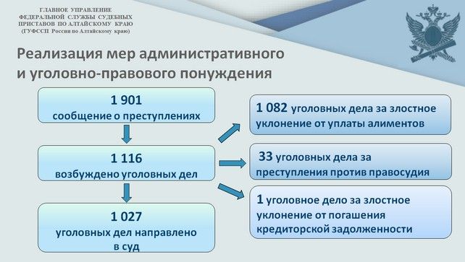
Необходимо отметить, что в соответствии с уголовно-процессуальным законодательством на Федеральную службу судебных приставов возложены полномочия по осуществлению предварительного расследования в форме дознания, а также выполнение неотложных следственных действий по уголовным делам, по которым обязательно производство предварительного следствия.
В 2023 году зарегистрировано более 1,9 сообщение о преступлениях, по результатам рассмотрения которых органами дознания возбуждено 1 116 уголовных дел. В отношении должников, не уплачивающих средства на содержание детей, или нетрудоспособных родителей возбуждено более 1 тыс. уголовных дел. Деяния лиц, совершивших преступления против правосудия, также стали основанием для возбуждения 33 уголовных дел.

РАБОТА ГЛАВНОГО УПРАВЛЕНИЯ В СФЕРЕ ОБЕСПЕЧЕНИЯ УСТАНОВЛЕННОГО ПОРЯДКА ДЕЯТЕЛЬНОСТИ СУДОВ

Главная задача выполнена. Происшествий при обеспечении безопасности в зданиях, помещениях судов, подразделений судебных приставов, а также при обеспечении безопасности судейского сообщества и должностных лиц Главного управления не допущено!
Вопросам безопасности судей, участников судебного процесса и посетителей судов в Главном управлении уделяется особое внимание.
При осуществлении пропускного режима в прошедшем году судебные приставы выявили более 8 тыс. запрещенных к проносу предметов, из них более 2,5 тыс. единиц, изъятых из гражданского оборота или ограниченных в гражданском обороте. При поддержании общественного порядка в судах судебные приставы выявили 2,5 тыс. административных правонарушений. При реализации полномочий по оказанию органам внутренних дел содействия в розыске и задержании лиц, скрывающихся от органов дознания, следствия или суда, разыскано и передано 147 лиц, 24 из них – за совершение тяжких и особо тяжких преступлений.
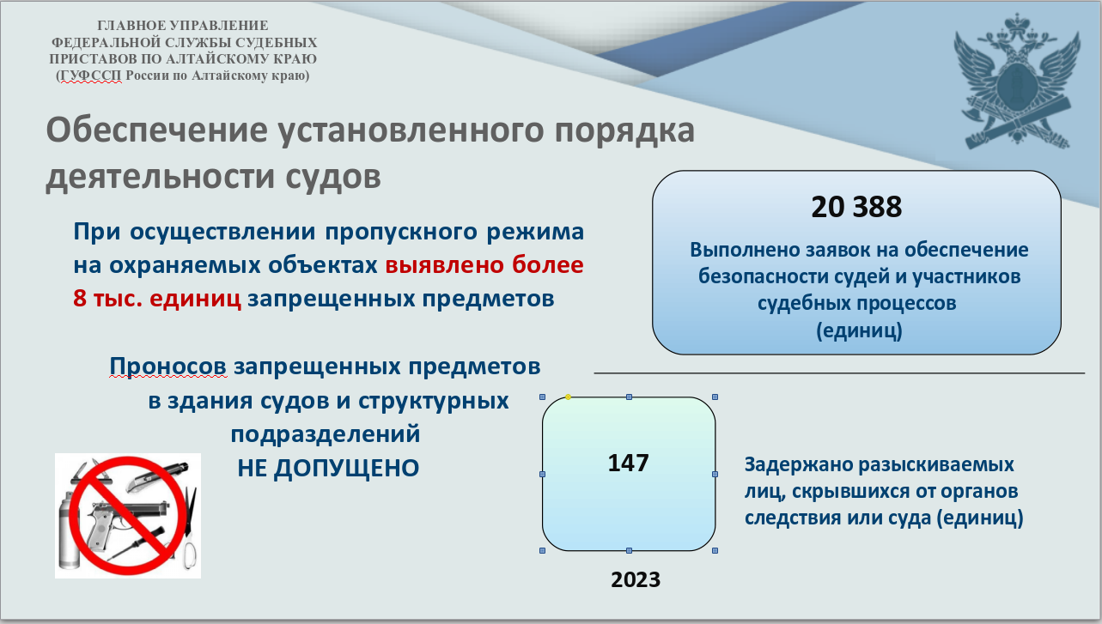
РАБОТА ГЛАВНОГО УПРАВЛЕНИЯ В СФЕРЕ ОБРАЩЕНИЯ ГРАЖДАН

Все более востребованными становятся интерактивные ресурсы ФССП России.
Главным управлением реализован комплекс мер, направленных на модернизацию системы принудительного исполнения за счет развития информационных технологий.
В настоящее время доля постановлений, вынесенных в электронном виде, в общем количестве вынесенных постановлений составляет 99,9%.
На постоянной основе ведутся работы по организации информационного взаимодействия Главного управления с судами общей юрисдикции, федеральными арбитражными судами. Осуществляется обмен документами в электронном виде. Для обеспечения дистанционного взаимодействия со сторонами исполнительного производства предусмотрены возможность уведомления граждан и подачи ими заявлений и ходатайств посредством портала Госуслуг, получение расширенного состава сведений о ходе исполнительного производства и сокращение срока их предоставления.
Мы продолжаем совершенствовать механизмы взаимодействия с гражданами и организациями.
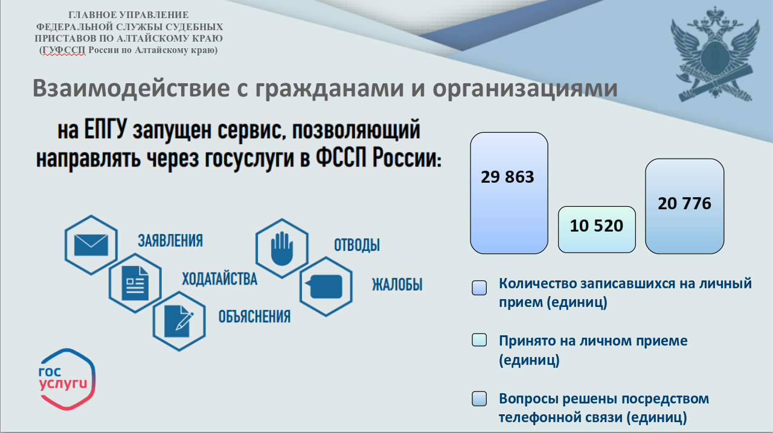
Посредством электронного сервиса «Запись на личный прием к должностным лицам Главного управления» в 2023 году на прием записалось практически 30 тыс. человек. Принято 10,5 граждан и представителей организаций.
Посредством телефонной связи разрешены вопросы 21 тыс. граждан. Наряду с электронными сервисами для удобства граждан в подразделениях судебных приставов прием граждан осуществляется дежурными сотрудниками в течение всего рабочего дня.
С 2022 года Федеральной службой судебных приставов реализован проект, связанный с внедрением технологий искусственного интеллекта и системой дистанционного обслуживания граждан. Он позволяет распознать речь абонента и синтезировать речевой ответ бота. Также определяет тематику запроса и различные сценарии обработки вызова. Голосовой бот предоставляет обратившимся гражданам информацию о наличии возбужденных исполнительных производств, о наложении ареста на имущество и банковские счета, а также о наложении ограничений на регистрационные действия с имуществом. Кроме того, голосовой помощник сможет подсказать гражданам информацию об ограничении выезда за пределы Российской Федерации, о движении денежных средств и реквизитах для оплаты задолженности.
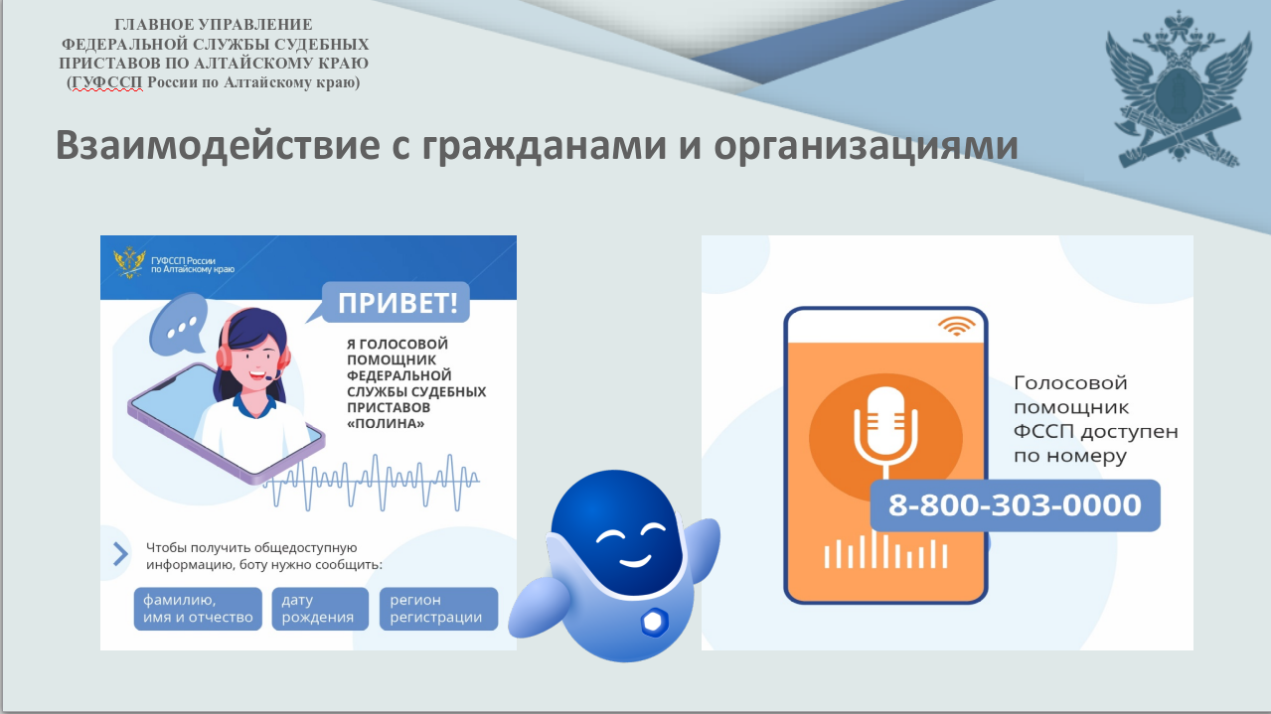
По запросам абонентов возможно предоставление информации о порядке личного приема судебных приставов-исполнителей и начальников отделений, о режиме работы территориальных органов ФССП России, а также сведений о государственных услугах, предоставляемых ведомством.
Напоминаем, что на базе аппарата Главного управления осуществляет работу группа телефонного обслуживания. Номер телефона ГТО указан в качестве контактного номера судебных приставов-исполнителей на сайте ГУФССП России по Алтайскому краю, на официальных страницах службы в соцсетях, на сайте Госуслуг.
В 2023 году операторами принято и обработано более 50 тыс. звонков.
Специалистами ГТО оперативно решаются вопросы граждан, связанные с необоснованным обращением взыскания на счета, ограничением на регистрационные действия. Предоставляется информация о наличии задолженности, способах её оплаты, порядка записи на личный прием.

РАБОТА ГЛАВНОГО УПРАВЛЕНИЯ В СФЕРЕ ОСУЩЕСТВЛЕНИЯ КОНТРОЛЬНО-НАДЗОРНОЙ ДЕЯТЕЛЬНОСТИ

Главное управление продолжает осуществлять функции по ведению государственного реестра юридических лиц, осуществляющих деятельность по возврату просроченной задолженности в качестве основного вида деятельности (далее – государственный реестр) а также по осуществлению федерального государственного контроля (надзора) за деятельностью юридических лиц, включенных в государственный реестр.
В ведомстве в 2023 году принято и рассмотрено 510 обращений по вопросам, связанных с деятельностью по возврату просроченной задолженности физических лиц. По результатам

проведения административных расследований составлено 89 протоколов об административном правонарушении, предусмотренном ст. 14.57 КоАП РФ. Оплачено административных штрафов на сумму 5,1 млн рублей.
Необходимо отметить, что с февраля 2024 года вступил в силу Федеральный закон от 04.08.2023 № 467-ФЗ, который наделил Федеральную службы судебных приставов новыми контрольно-надзорными полномочиями, которые распространяются на деятельность кредитных и финансированных организаций в части осуществления ими деятельности по возврату просроченной задолженности физических лиц.
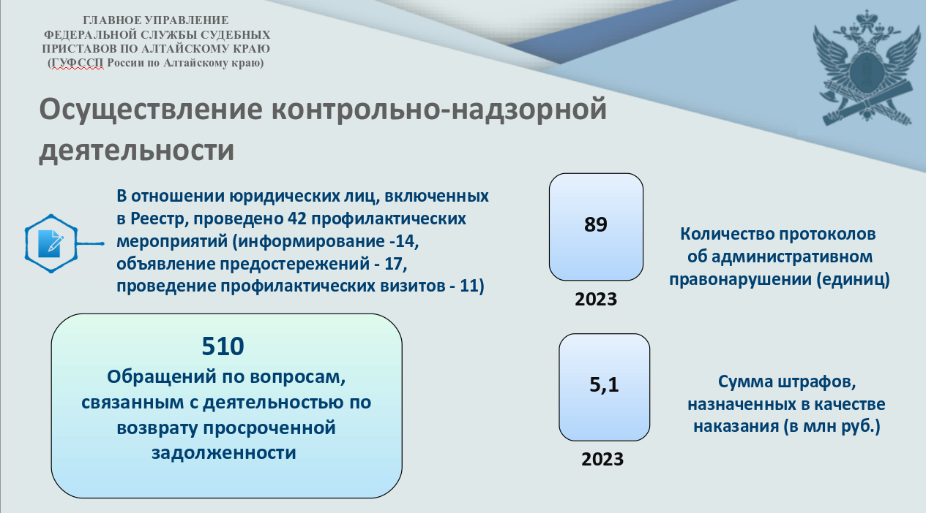
Новый закон устанавливает право ФССП России по ограничению профессиональной коллекторской или микрофинансовой организации использовать один или несколько способов взаимодействия в виде личных встреч, телефонных переговоров, использования автоматизированного интеллектуального агента, электронных сообщений. На территории Алтайского края контроль-надзорные функции будут осуществляться в отношении 2 кредитных организаций (банков) и 18 микрофинансовых организаций.

РАБОТА ГЛАВНОГО УПРАВЛЕНИЯ В СФЕРЕ
КОМПЛЕКТОВАНИЯ И ОБЩЕСТВЕННОЙ ДЕЯТЕЛЬНОСТИ

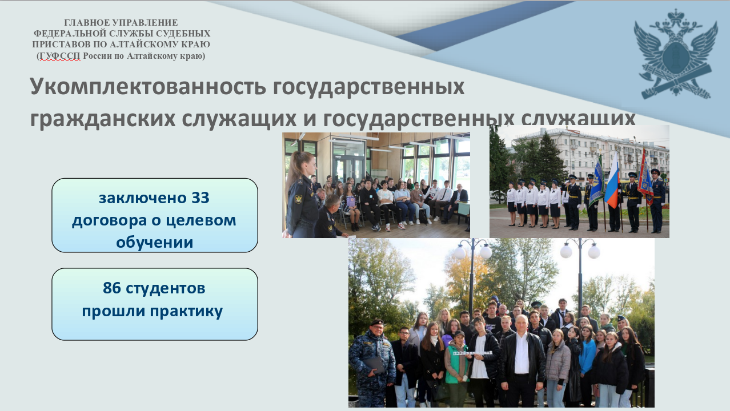
С целью комплектования профессиональными кадрами Главным управлением заключено 33 договора о целевом обучении.
И уже первый выпускник целевого набора поступил на службу в этом году!
В нашем ведомстве в прошлом году в целях создан Молодежный совет, который активно принимает участия в различных мероприятиях краевого, федерального значения.

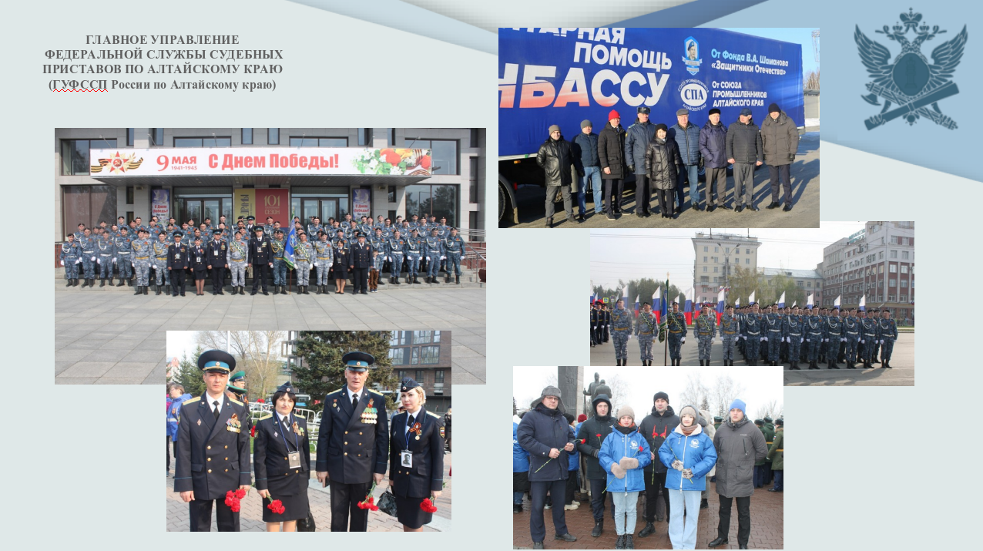
Это и участие в сборе и отправке гуманитарной помощи на Донбасс.
Участие в качестве волонтеров на Международной выставке - форуме «Россия», Всероссийской акции «Елка желаний», в организация и проведение массового семейного мероприятие для сотрудников силовых структур «Семья-опора государства! Вместе мы — сила!».
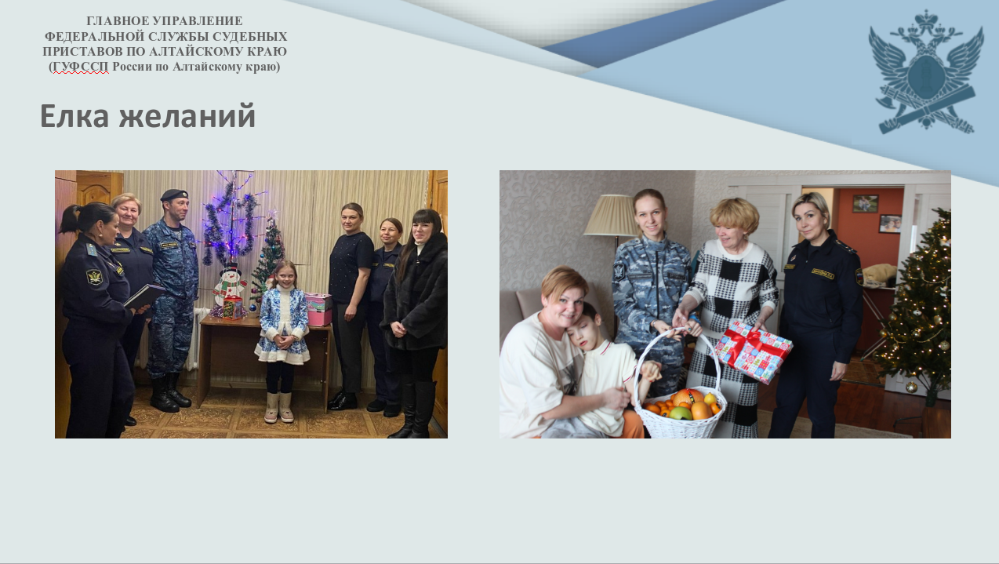
Деятельность Главного управления в 2024 году будет направлена на дальнейшее повышение эффективности принудительного исполнения, создание условий для осуществления правосудия, обеспечения безопасности в судах и защиты прав и законных интересов граждан в сфере деятельности по возврату просроченной задолженности, на развитие информационных технологий и взаимодействия Главного управления с гражданами и организациями.

Главным управлением в 2023 году по результатам рассмотрения 510 обращений, а также административных расследований составлено 89 нарушение требований законодательства о защите прав и законных интересов физических лиц при осуществлении деятельности по возврату просроченной задолженности (ст. 14.57 КоАП РФ). 81 постановление должностных лиц Главного управления с суммой штрафов 5,1 млн руб. вступили в законную силу. Правонарушителями в 2023 году оплачено административных штрафов на сумму 5,1 млн руб.
В 2023 году объявлено 17 предостережений о недопустимости нарушения обязательных требований в отношении юридических лиц, осуществляющих деятельность по возврату просроченной задолженности в качестве основного вида деятельности, включенных в государственный реестр.
По состоянию на 01.01.2024 года в штатную структуру Главного управления входят: 11 городских, 1 межрайонный, 46 районных отделов (отделений) судебных приставов, 5 специализированных отделов (отделений).
Штатная численность63. 314 ед., из них:
сотрудников органов принудительного исполнения — 1 103 ед.;
федеральных государственных гражданских служащих - 211 ед.;
обслуживающего персонала - 127 ед.

